ĐẠI HỌC TRÀ VINH

TRƯỜNG KỸ THUẬT VÀ CÔNG NGHỆ

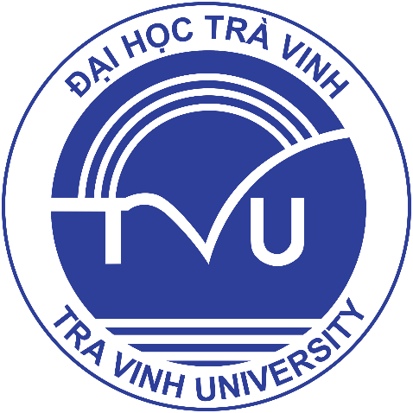

ĐỒ ÁN HỌC PHẦN: CHUYÊN ĐỀ ASP.NET
XÂY DỰNG WEBSITE TUYỂN DỤNG
VIỆC LÀM TRỰC TUYẾN

Giảng viên hướng dẫn:
Giảng viên: TS.
Đoàn Phước Miền

Sinh viên thực hiện:
Họ tên: Trương Hoài Nhân
MSSV: 170124486
Lớp: DK24TTC5

Đồng Tháp, tháng 4 năm 2026

